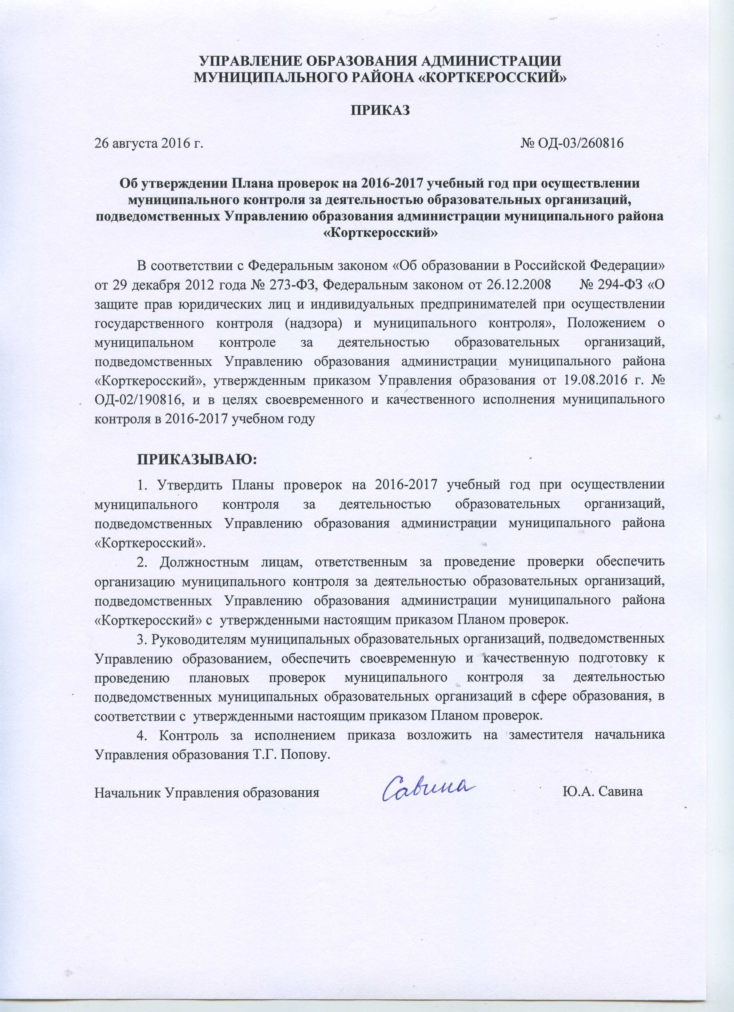
Приложение
к приказу Управления образования
от 26.08.2016 г. № ОД-03/260816

План проведения муниципального контроля в 2016-2017 учебном году

Тема проведения плановой проверки | Форма проверки | Наименование юридических лиц, деятельность которых подлежит проверке | Сроки проведения плановой проверки | Должностное лицо (лица), ответственное  за проведение проверки |  | Результат проверки
1. Организация предоставления общедоступного и бесплатного дошкольного, начального общего, основного общего и среднего общего образования по основным общеобразовательным программам (за исключением полномочий по финансовому обеспечению реализации основных общеобразовательных программ в соответствии с федеральными государственными образовательными стандартами)
создание условий для реализации обеспечения выполнения федеральных государственных образовательных стандартов | Выездная | МОУ «СОШ» п. Усть-Лэкчим,  МОУ «СОШ» с. Мордино,  МОУ «СОШ» с. Нившера | октябрь | Шрамм А.С., Попова Т.Г. |  | Акт проверки
соблюдение установленного порядка проведения промежуточной и государственной итоговой аттестации обучающихся | документарная | Все ОО | март | Попова Т.Г. |  | Акт проверки
2. Управление образовательными организациями
соблюдение законодательства при работе с заявлениями, обращениями и жалобами участников образовательных отношений по вопросам реализации их конституционных прав на получение бесплатного дошкольного, начального общего, основного общего и среднего общего образования, дополнительного образования | документарная | МОУ «СОШ» с. Корткерос  МДОУ «Богородский детский сад»  МОУ «СОШ» с. Нившера | февраль | Шевелева М.Б. |  | Акт проверки
3. Учёт детей, подлежащих обязательному обучению по образовательным программам дошкольного, начального общего, основного общего и среднего общего образования
соблюдение порядка приёма в образовательные организации дошкольного, начального общего, основного общего и среднего общего образования, обеспечивающего приём всех граждан, проживающих на закрепленной территории и имеющих право на получение образования соответствующего уровня | выездная | МОУ «СОШ» п. Усть-Лэкчим,  МОУ «СОШ» с. Мордино,  МОУ «СОШ» с. Нившера | октябрь | Попова Т.Г. |  | Акт проверки
4. Воспитание и дополнительное образование
организация деятельности по профилактике безнадзорности, правонарушений среди несовершеннолетних | выездная | МОУ «ООШ» п. Визябож  МОУ «СОШ» с. Большелуг,  МОУ «СОШ» с. Богородск,  МОУ «СОШ» с. Нившера  МОУ «ООШ» п. Намск,  МОУ «СОШ» п. Усть-Лэкчим  МОУ «СОШ» с. Керес  МОУ «СОШ» с. Подтыбок,  МОУ «СОШ» с. Подъельск | ноябрь  декабрь  январь  февраль  март | Латкина М.В.  Каранова Е.В. (по согласованию) |  | Акт проверки
5.Организация отдыха детей в каникулярное время
обеспечение условий безопасного функционирования детских оздоровительных лагерей с дневным пребыванием детей на базе образовательных организаций в соответствии с требованиями санитарных правил и нормативов, государственного пожарного надзора, инспекции по охране труда и техники безопасности | Документарная  Выездная | ДОЛ с дневным пребыванием  МОУ «Сторожевская СОШ»,  МОУ «СОШ» с. Корткерос, МОУ «СОШ» п. Приозерный | Ноябрь  июнь | Попова Л.Х.  Попова Л.Х. |  | Акт проверки  Акт проверки
6.Организация и управление методической работы
осуществление повышения квалификации педагогических работников | документарная | Все ОО | январь | Гамрецкая В.В. |  | Акт проверки
использование в образовательной деятельности учебников, рекомендованных и допущенных Министерством образования и науки Российской Федерации на очередной учебный год | документарная | Все ОО | декабрь | Гамрецкая В.В. |  | Акт проверки
7. Материально-техническое обеспечение образовательных организаций, организации безопасных условий питания и медицинского обслуживания
обеспечение условий безопасного функционирования образовательных организаций в соответствии с требованиями государственного пожарного надзора и Роспотребнадзора | выездная | МОУ «СОШ» п. Подтыбок | ноябрь |  | Шевелева Л.В. | Акт проверки
обеспечение безопасных условий труда, обучения и воспитания в соответствии с требованиями инспекции по охране труда и техники безопасности; организация и проведение расследований несчастных случаев | документарная | все ОО | декабрь |  | Лодыгина Л.В | Акт проверки
эффективность использования сети Интернет | выездная | МОУ «СОШ» с. Мордино,  МОУ «ООШ» п. Намск, МОУ «СОШ» с. Керес | февраль |  | Уляшев В.Ф. | Акт проверки
создание условий для организации питания обучающихся | документарная | МОУ «Сторожевская СОШ»,  МОУ «ООШ» с. Небдино,  МОУ «СОШ» с. Подъельск | апрель |  | Королева О.В. | Акт проверки
исполнение предписаний надзорных органов | выездная | МДОУ «Детский сад № 5 общеразвивающего вида» с. Корткерос | сентябрь |  | Шевелева Л.В. | Акт проверки
Состояние школьных автобусов к новому учебному году | выездная | Все ОО, имеющие школьные автобусы | июль |  | Королева О.В. | Акт проверки
8. Содержание зданий и сооружений образовательных организаций, обустройство прилегающих к ним территорий
осуществление деятельности по сбережению тепло- и энергоресурсов | выездная | Все ОО | август |  | Шевелева Л.В., Лодыгина Л.В. | Акт проверки
исполнение договоров на осуществление ремонтно-строительных работ, эффективное использование выделенных бюджетных средств на проведение ремонтно-строительных работ | документарная | МОУ «СОШ» с. Большелуг | октябрь |  | Шевелева Л.В. | Акт проверки
9. Распоряжение собственностью
соблюдение условий аренды зданий, помещений, сооружений и др. имущества | документарная | МОУ «Сторожевская СОШ»  МОУ «СОШ» п. Аджером | январь |  | Шевелева М.Б. | Акт проверки
10. Финансово-хозяйственной деятельность
11. Публичная деятельность и управление информационными ресурсами
наличие и состояние официального сайта образовательной организации в сети «Интернет» | документарная | Все ОО | декабрь |  | Уляшев В.Ф. | Акт проверки
12. Кадровая политика
организация работы по подготовке педагогических работников к аттестации | документарная | Все ОО | апрель |  | Мамонтова И.В. | Акт проверки

